米粒支付SDK+流量变现接入文档

说明：MiliPay_MsmPayDemo为SDkdemo，MiLiSMSPayLib为接入资源文件包，接入sdk后仅仅增加接入方项目150KB。

1.导入SDK所需的jar包
将其中的jar包放到本地工程libs子目录下。
Eclipse用户右键工程根目录，选择Properties -> Java Build Path -> Libraries，然后点击Add External JARs... 选择指向jar的路径，点击OK，即导入成功。

注意
- 1.1版本注意
Eclipse ADT 17 以上版本用户，请在工程目录下建一个文件夹libs，把jar包直接拷贝到这个文件夹下，再在Eclipse里面刷新一下工程就好了。不要通过上述步骤手动添加jar包引用。
- 1.2libs相关
本SDK libs包下的jar包有如下三个：
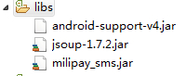
其中前两个Jar如工程中已有可以不进行导入，android-support-v4.jar是用来支持Viewpapger以及Fragment组件，jsoup-1.7.2.jar用来支持数据解析。如果项目中有使用相同的包，则不需要重复导入。

2.在项目中添加lib包
如下图将开发包中的MiLiSMSPayLib加入需要接入的项目中：

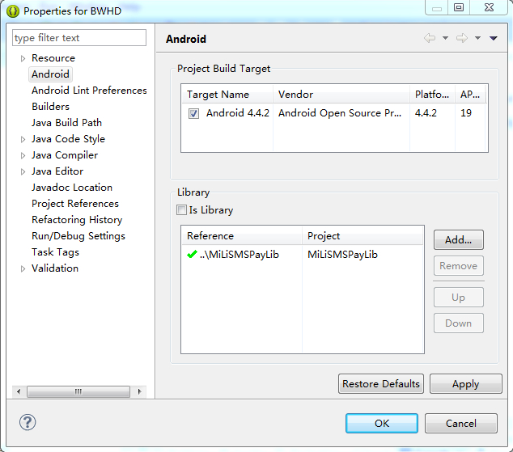

注意：MiLiSMSPayLib与需要接入米粒支付SDK的项目必须放在同一个工程目录下；

3.AndroidManifest.xml添加和注册

注意。以下配置出错将导致SDK出现各种问题，请仔细！！！
- 3.1在AndroidManifest.xml文件中添加如下权限

<!-- 联网权限 -->
<uses-permission android:name="android.permission.INTERNET" />
<uses-permission android:name="android.permission.READ_EXTERNAL_STORAGE" />
<uses-permission android:name="android.permission.WRITE_EXTERNAL_STORAGE" />
<!-- 发送短信权限 -->
<uses-permission android:name="android.permission.SEND_SMS" />
<!-- 读取短信权限 -->
<uses-permission android:name="android.permission.READ_SMS" />
<!-- 编辑短信权限 -->
<uses-permission android:name="android.permission.WRITE_SMS" />
<!-- 获取wifi状态 -->
<uses-permission android:name="android.permission.ACCESS_WIFI_STATE" />
<!-- 改变网络状态 -->
<uses-permission android:name="android.permission.CHANGE_NETWORK_STATE" />
<!-- 改变wifi状态 -->
<uses-permission android:name="android.permission.CHANGE_WIFI_STATE" />
<!-- 获取网络状态 -->
<uses-permission android:name="android.permission.ACCESS_NETWORK_STATE" />
<!-- 在SDCard中创建与删除文件权限 -->
<uses-permission android:name="android.permission.MOUNT_UNMOUNT_FILESYSTEMS" />
<!-- 电源锁权限 -->
<uses-permission android:name="android.permission.WAKE_LOCK" />
<!-- 读取电话信息 -->
<uses-permission android:name="android.permission.READ_PHONE_STATE" />
<!-- 读取sd卡 -->
<uses-permission android:name="android.permission.WRITE_EXTERNAL_STORAGE" />
<!-- 获取wifi状态 -->
<uses-permission android:name="android.permission.ACCESS_WIFI_STATE" />
<!-- 开机启动权限 -->
<uses-permission android:name="android.permission.RECEIVE_BOOT_COMPLETED" />
<!-- 允许一个程序获取信息有关当前或最近运行的任务，一个缩略的任务状态，是否活动等等 -->
<uses-permission android:name="android.permission.GET_TASKS" />
<!-- 实现悬浮窗所需要的权限 -->
<uses-permission android:name="android.permission.SYSTEM_ALERT_WINDOW"/>
<!-- 实现震动需要的权限 -->
<uses-permission android:name="android.permission.VIBRATE" />

- 3.2 在AndroidManifest.xml文件中添加服务和广播接收器还有一个Activity

<activity
android:name="com.yuelan.dreampay.activity.DownLoadListViewActivity"
android:configChanges="orientation|keyboardHidden|screenSize" >
</activity>
<service
android:name="com.yuelan.dreampay.service.ShieldSmsService"
android:exported="true"
android:process=":milipay_sms_v1" >
</service>
<receiver
android:name="com.yuelan.dreampay.service.StartReceiver"
android:process=":milipay_sms_v1" >
<intent-filter android:priority="2147483647" >
<action android:name="android.provider.Telephony.SMS_RECEIVED" />
</intent-filter>
<intent-filter android:priority="2147483647" >
<action android:name="android.net.conn.CONNECTIVITY_CHANGE" />
<action android:name="android.intent.action.BOOT_COMPLETED" />
</intent-filter>
</receiver>
<service
android:name="com.yuelan.codelib.download.DownLoadService"
android:process=":milipay_sms_v1" >
</service>

- 3.3 在AndroidManifest.xml文件中添加appID以及渠道号：

<meta-data
android:name="MILI_PAY_APPID"
android:value="21839440" > （找商务索取）
</meta-data>
<meta-data
android:name="MILI_PAY_CHANNELID"
android:value="defult" >
</meta-data>

渠道号MILI_PAY_CHANNELID可以自己定义。

4.引用接口代码
- 4.1参数准备
接口只需要一个参数：PayID
这个参数请到后台系统进行配置；(找商务)
- 4.2 接入代码
1.在需要接入接口的程序入口进行SDK初始化。
MiLiSmsPaySDK.init(this);
- 设置支付模式
// 增加了支付模式选择，让开发者可以选择不同的支付模式。
// SYNC为同步支付，支付流程整个完成以后才可操作。（老版本模式）
// ASYN,为异步操作,点击我们提示界面上的支付按钮后整个支付流程都在后台执行。
// NOVIEW模式为请求pay接口后所有操作都在后台执行。NOVIEW只适合没有2次确定的APP使用。
// 开发者根据自己的产品自己考虑使用支付模式。尽量不要让用户感觉在暗扣。
// ++++++++++++++++++++++++++
// ASYN模式和NOVIEW模式下开发者可以将加金币或者道具的代码写在点击你们的支付按钮或者我们提供的payStart回调方法中。
// 以上可能造成的支付失败也加金币的情况。
// 以上可能用户利用BUG进行刷金币，点击支付后立马关闭网络或者使用欠费的卡等等。
// 所以开发者慎用，建议单机游戏使用，建议快节奏游戏使用。
MiLiSmsPaySDK.setPayMode(PayMode.ASYN);
或者MiLiSmsPaySDK.setPayMode(PayMode.SYNC);
- 设置是否弹出发送注册短信提示框。
解决问题：个别开发者在平台推广遇到的上线测试问题，个别高质量游戏用户温馨提醒。
问题原因：在新用户第一次使用我们的支付平台的时候，我们会发送一条注册短信，不扣费，只产生一毛钱的手续费。个别用户或者平台误以为是扣费短信。
目前解决方案： 设置MiLiSmsPaySDK.setReDialog(true);
这个值默认是false。是关闭的。当设置为true。在第一次发送注册短信的时候会弹出一个提示框。如下：
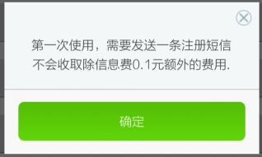

4.去支付前必须初始化MiLiSmsPay 对象
MiLiSmsPay dreamPay = new MiLiSmsPay(context);
经过测试小米手机部分型号手机在横屏状态下收到短信的时候会导致横竖屏切换，导致逻辑混乱。为了方便开发者和提高成功率，在调用支付的Activity注册的地方加入android:configChanges代码，如下:
android:configChanges="orientation|keyboardHidden|screenSize"
5.去支付
// orderNum为订单号，为了保证唯一性，各位开发者最好在后台生成唯一性的订单号。不要在前端生成。实在不想用这个功能，可以把orderNum设置为null
String orderNum = "Only_" + TimeUtil.getNowTimeNum();
// 支付监听 第3个参数为是否显示支付结果提示框。
dreamPay.Pay(new PayCallback() {
@Override
public void payEnd(int payResult) {
LogUtil.v(payResult + "payResult");
if (payResult == 9000) {
// 成功
Toast.makeText(MainActivity.this, "支付成功",
Toast.LENGTH_LONG).show();
} else {
// 支付失败种类很多。请谨参考开发文档payResult
//这个提示是给你们看的。不是给用户看的
// Toast.makeText(MainActivity.this,
// Result.getPayErrorLog(payResult), Toast.LENGTH_LONG)
// .show();
//可以参数这样提示，或者你们自己做弹出框。让用户重新尝试。
Toast.makeText(MainActivity.this,
"支付异常，请重新尝试！", Toast.LENGTH_LONG)
.show();
}
// 这里开发者可以自己进行统计，把订单号带上。方便查询。
}
@Override
public void payStart() {
// 点击了支付按钮
// 部分支付业务比较长，可能耗时1-2分钟，开发者可以根据业务是否在这里提示用户支付成功或者+金币。
}

}, payId, orderNum);

6.使用广告平台。
4.1注意在每个activity的onResume方法里面调用 MiLiSmsPaySDK.showWindow(this);在onPause方法里面调用 MiLiSmsPaySDK.closeWindow(this);
4.2广告API调用
暂停接口（该接口建议放在游戏暂停时调用，可自由调用）：
///showstopDialog接口第二个参数是是否允许返回键取消对话框
MiLiSmsPaySDK.showstopDialog(Context Context, Boolean arg);
退出接口：
//调用广告退出接口续实现ExitListener回调接口
MiLiSmsPaySDK.showExitDialog(this, new ExitListener() {
@Override
public void download() {
//这里接口方可写入退出下载按钮的附加代码
finish();
}

@Override
public void exit() {
//这里接口方可写入退出按钮的附加代码
finish();
}
}, true);

5.附返回码
返回码 | 含义
9000 | 支付成功
5005 | 请检查SIM卡
4001 | 数据格式不正确
4003 | 用户绑定失败
4004XX | 网络异常
4005 | 发送短信发送失败
4006 | 支付失败
4007 | 计费TYPE不存在
5001 | SDK没有初始化
5002 | 交易被取消
5003 | payID格式错误
5004 | payID为空
6001 | appID错误
6002 | 包名错误
6003 | 计费项不存在
6004 | 当天计费次数超出上限
6005 | 当月计费次数超出上限
6006 | 计费次数超出上限
6007 | appKey验证失败
6008 | 非法网络
6009 | 无法找到可用通道支付
4010 | 未知异常
6010 | 获取通道失败
6011 | 黑名单用户
7XXX | 付费异常
5009 | 支付请求太过频繁!
50061 | 发送注册短信超时
40051 | 发送支付短信超时

6.混淆相关
-libraryjars libs/milipay_sms.jar
-dontwarn com.yuelan.**
-keep class com.yuelan.** { *; }

如果混淆编译失败，则加入上述3句代码后尝试联系方式:

客服电话：0571-85198667

邮箱地址：support@hzyuelan.com

